Opalování a fitness: Vibrační systém dělá nemožné!
Opalujete se a současně se přitom Vaše tělo trénuje a tvaruje! A to během pouhých 10-ti minut – to je vibrační systém!
Na základě vědeckých a lékařských výzkumů, byl vyvinut speciální vibrační systém pro tvarování a formování postavy a zpevnění svalů. Princip je jednoduchý: pomocí rychlých pravo-levých kmitů vibrační desky na níž stojí zákazník dochází nejprve k natažení svalů a pak k jejich rychlému reflexivnímu stažení, tím je intenzivně simulována přirozená lidská chůze či běh. Během 10 minut na Vibrační desce dochází ke stejnému počtu svalových kontrakcí jako při hodinovém intenzivním tréninku
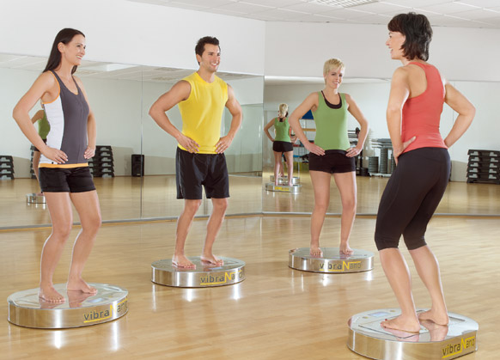

Vibrační systém
- zlepšuje postavu
- stimuluje spalování tuků
- posiluje a tvaruje svaly
- urychluje metabolismus
- zlepšuje cirkulaci krve a tím i navíc podporuje hlubší opálení - prokrvená pokožka se lépe opaluje
- zlepšuje pohyblivost a celkovou výkonnost
- podporuje uvolnění svalů a navozuje masážní efekt
- redukuje následky celulitidy
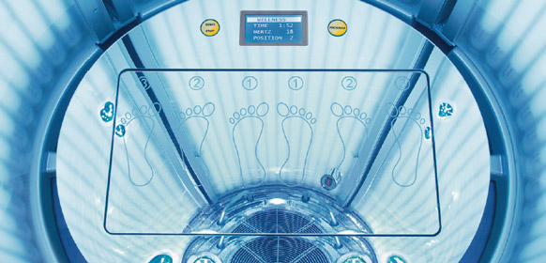

Můžete si zvolit některý z následujících programů
1. ZAHAJOVACÍ RELAXAČNÍ PROGRAM
3 min., 5Hz, pozice chodidel 3
5 min., 11 Hz, pozice chodidel 3
2 min., 5 Hz, pozice chodidel 2
4. LYMFATICKÁ DRENÁŽE - CELULITIDA
3 min., 7 Hz, pozice chodidel 3
2 min., 10 Hz, pozice chodidel 2
5 min., 8 Hz, pozice chodidel 3

2. VYSOKÝ ÚČINEK – INTENZIVNÍ FITNESS TRÉNIK
3 min., 7 Hz, pozice chodidel 3
4 min., 17 Hz, pozice chodidel 3
2 min., 9 Hz, pozice chodidel 2
5. ZEŠTÍHLOVACÍ PROGRAM - HUBNUTÍ
4 min., 5 Hz, pozice chodidel 3
4 min., 17 Hz, pozice chodidel 2
2 min., 6 Hz, pozice chodidel 3

3. CELKOVÉ ZPEVNĚNÍ
3 min., 8 Hz, pozice chodidel 2
2 min., 10 Hz, pozice chodidel 3
5 min., 18 Hz, pozice chodidel 3
Více informací na www.kolagencentrum.cz.
